

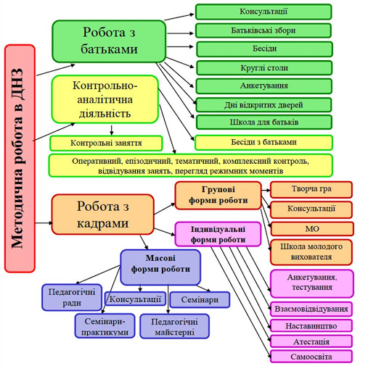

**Завданням методичної служби є:**

* Вивчення та розвиток педагогічної компетентності кожного вихователя,

* Стимулювання творчого потенціалу,

* Підвищення педагогічної культури вихователів;

* Вдосконалення педагогічної майстерності;

* Розвиток спеціальних умінь та навичок;

 * Формування навичок самостійного аналізу власної педагогічної діяльності.

***Базується на принципах роботи:***

* Педагогічна співпраця з вихователем
* Робота в режимі довіри, доброзичливості
* Творча атмосфера , стимулювання творчої активності
* Принцип допоміжне – регульованого контролю
* Надання вихователеві права вибору
* Системність методичних заходів
* Принцип “Я – повідомлень” у спілкуванні
* Щоденна допомога
* Випереджальний характер методичної роботи.

**Функції методичної служби ДНЗ**

***Інформаційна***: Вивчення та накопичення інформації про стан та результати професійної діяльності педагогів; підвищення кваліфікації педагогічного персоналу; підвищення якості педагогічного процесу; узагальнення позитивного досвіду педагогів; поповнення банку педагогічної інформації про найбільш актуальні проблеми розвитку дошкільної освіти, про новітні досягнення науки та практики; широке впровадження інформаційних технологій; встановлення контактів зі ЗМІ, різноманітними установами та організаціями для розповсюдження інформації про діяльність ДНЗ.

***Навчальна:*** Здійснення ознайомлення педагогічного персоналу з новими освітніми програмами та технологіями; ознайомлення зі стандартами дошкільної освіти України; здійснення ознайомлення педагогічного персоналу з законодавчими, нормативними документами в галузі освіти; організація та проведення семінарів, практичних занять, консультацій, відкритих заходів з використанням активних методів.

***Контрольно-діагностична:*** Моніторинг якості педагогічного процесу; застосування методів психолого-педагогічної діагностики в процесі вивчення стану освітнього процесу; аналіз інноваційного досвіду педагогічного персоналу; узагальнення отриманих результатів.

***Корекційно-прогностична(плануюча)***: Здійснення планування перспективних та поточних заходів ( річний, місячний, календарний плани)

***Організаційна***: Організація та участь в педагогічних радах, педагогічних годинах, батьківських конференціях тощо; організація методичних об’єднань, творчих груп та міні-проектів; організація самостійної роботи педагогів з підвищення професійного рівня; організація роботи з батьками дітей та соціальними партнерами; направлення педагогів на курси підвищення кваліфікації.

***Дослідницька***: Планування заходів на основі аналізу стану освітнього процесу та запитів педагогів з урахуванням нових тенденцій в розвитку освітніх технологій; вивчення та розповсюдження інноваційного досвіду та авторських технологій.

***Комунікативна***: Усвідомлення особистої та соціальної значимості діяльності; реалізація гуманістичної парадигми в педагогічній діяльності; встановлення ділових контактів з учасниками педагогічного процесу, з соціальними партнерами.

***Виховна (мотиваційно-стимулююча):*** Стимулювання творчої діяльності педагогів; виявлення потенціалу педагогів; стимулювання підвищення професійної кваліфікації; мотивування на використання особистісно-орієнтованої моделі виховання, на емпатію з дітьми, прояв любові та розуміння.

***Гностична***: Оволодіння методами самоаналізу, здійснення самоосвіти.

***Надається перевага тим формам методичної роботи, які стимулюють професійну творчість педагогів, а саме:***

